предприятий, учреждений, организаций, уточняйте у их представителей фамилию, имя работника, которому поручено оказание помощи (врач, соц. работник и т.д.), а так же день и время посещения. Эти данные сообщите родственникам или близким знакомым.
5. Когда Вы находитесь на улице или в других общественных местах, не рассказывайте малознакомым или ранее неизвестным людям о наличии у Вас денежных средств или других ценностей, не оставляйте им номер Вашего стационарного или мобильного телефона. Не отвечайте на их вопросы о Вашем материальным состоянии и поскорее уйдите от них.
6. При встрече с незнакомыми людьми не вступайте с ними в дискуссии на религиозные темы, по другим вопросам, так как злоумышленники могут применить гипноз или заговор.


Телефоны экстренного реагирования
Единая служба спасения

112


Памятка разработана коллективом Учебно-методического центра
по гражданской обороне и чрезвычайным ситуациям Нижегородской области
имени Маршала Советского Союза В.И.Чуйкова и носит рекомендательный характер



ОСТОРОЖНО! МОШЕННИКИ !

г. Нижний Новгород

поинтересуйтесь: – Кто он? Цель его визита? Проверьте полученную от неизвестного информацию: перезвоните в указанное им предприятие, учреждение, организацию, уточните, действительно ли там работает данный работник, а так же, направлялся ли он в ваш район для посещения пенсионеров, по возможности выясните, проводятся ли какие-либо мероприятия, направленные на помощь пенсионерам (акции, программы помощи пенсионерам и т.д.).
2. Если у Вас не получилось связаться с представителем предприятия, учреждения, организации указанных неизвестным, перезвоните близким, друзьям, соседям, попросите их узнать действительно ли в настоящее время проводятся мероприятия, а по возможности попросите их прийти к Вам домой.
3. Если в квартире все же оказались посторонние лица, потребуйте у них документы, перепишите фамилии, узнайте их рабочие телефоны. Такое поведение, скорее всего, испугает мошенников и они покинут квартиру.
4. В случаях, когда Вы сами обратились к сотрудникам

Активность мошенников обычно совпадает с днями выдачи пенсий, поэтому они могут наведаться в квартиры пожилых людей сразу после почтальона. Именно поэтому установить место проживания пенсионера для них не составляет труда. Поводы для визитов мошенники придумывают разные: под предлогом продажи дешевой техники или лекарства от всех болезней, под видом сотрудников тех учреждений, куда часто обращаются пожилые люди (соцзащита, поликлиника, пенсионный отдел). И перед ними доверчиво распахиваются двери.

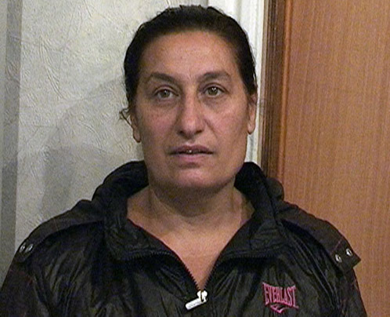

Как правило, мошенники «работают» попарно, чаще всего это женщины-аферистки. Пока одна выясняет у хозяев квартиры, какая им нужна помощь, другая присматривается к ценностям и попросту ворует деньги и ценности. Мошенники-одиночки предпочитают уговаривать потерпевших самим отдать им деньги. Реже, но все-таки бывают и более страшные сценарии, преступники путем обмана проникнув в квартиру, впускают жестоких налетчиков или сами нападают на беззащитных стариков.
Кроме этого, злоумышленники вымогают деньги, сообщив Вам о якобы случившейся беде с близкими родственниками (задержании их за какое-либо преступление, автомобильной аварии, конфликте с преступниками и т.п.) при этом называясь либо «посредниками», либо «потерпевшей стороной».
Пользуются преступники и ажиотажем по поводу финансового кризиса, прибегают к более изощренным способам обмана, при этом часто ссылаются на несуществующие решения и приказы Правительства по социальным вопросам.

Как обезопасить себя?
1. Если в звонок Вашей квартиры позвонил неизвестный, перед тем как открыть входную дверь

